Сегодня я буду говорить про то, в каком информационном мире живут наши дети, какой контент они потребляют, и самое главное, как этот контент на них действует. Под словом контент мы подразумеваем всю информацию, которую получает ребенок с экрана.
Даю гарантию, что вы, как родители на самом деле не знаете и половины из тех вещей, которые сейчас представляют в сети наибольшую опасность для детей.
Родители и дети сейчас живут в двух совершенно разных медиареальностях, и моя задача показать родителям ту самую медиареальность, в которой живут современные дети. Так что у меня к вам будет большая просьба: найти в себе силы, и прочитать все о чем я буду говорить… Не сразу все, конечно, небольшими частями. Чтобы это было не утомительно, было время все осознать.
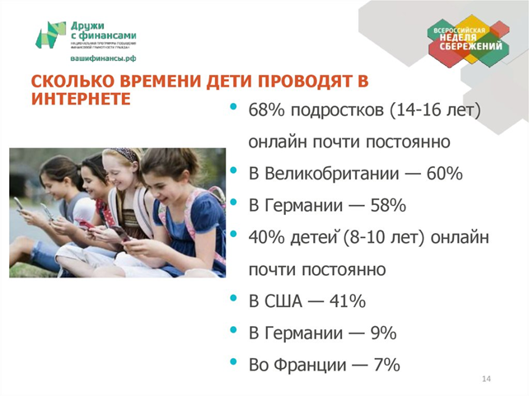
Итак, дети сидят в соц.сетях, смотрят сериалы, играют в онлайн игры, общаются в мессенджерах (VK, Telegram и др.), и это в современных реалиях занимает практически все их свободное время. Вот данные статистики.
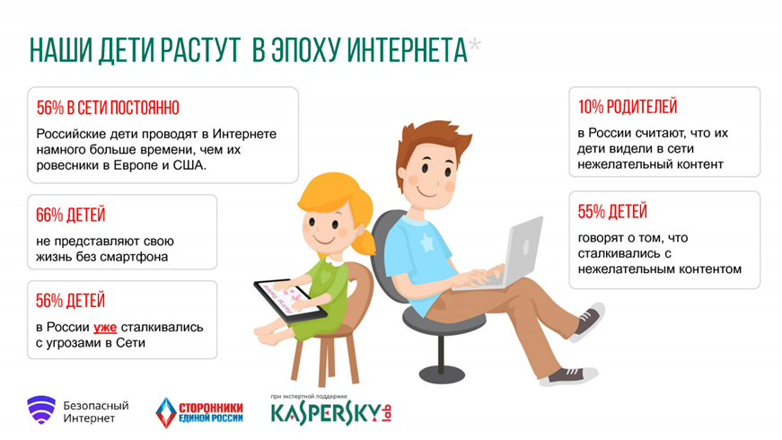

Это на самом деле страшные цифры, и они говорят о том, что виртуальный мир стал для современных детей важнее реального, и если о реальном мире мы как родители имеем гораздо лучшее представление, чем дети, то вот о виртуальном - нет.
Почему это так важно. Дело в том, что как мы уже говорили раньше, ребенок не может не учиться, вся информация, которую он получает, она для него обучающая. И, исходя из этого, мы можем с уверенностью сказать, что все увиденное в сети формирует у ребенка его мир, и его отношение к определенным вещам. А видя данные статистики, очевиден вывод, что обработка сознания российских детей посредством интернет контента идет наиболее активно.
Конечно, общение с родителями и сверстниками тоже формирует эти вещи, но сравните по времени, сколько уходит у него на живое общение с вами и сверстниками, а сколько на виртуальное. Кстати это подсчитано — 30 минут, именно столько в среднем уходит у ребенка в день на непосредственное именно общение, разговор с родителями. Сравните это с цифрами выше, и станет понятно, кто сейчас на самом деле воспитывает детей.

Ребенок в соц.сети: угрозы и опасности
- Суицидальные группы
В чем же опасности социальных сетей? С 2015 году в социальных сетях стали массово появляться группы, где детей склоняют к суициду в режиме онлайн. В них детей побуждают покончить с собой, транслируя видео этого акта в сеть Интернет. По мнению правоохранительных органов, в таких группах работают профессиональные психологи, которые методично доводят детей и подростков до самоубийства.

2.Группы по похудению, приводящие к анорексии
У самой популярной группы 4,5 млн. подписчиков, а ее экс- администратор несколько лет назад умерла от анорексии.
Подростки подсаживаются на различные диеты и пропагандируют свой образ жизни среди своих знакомых. Присмотритесь к вашему ребёнку, его интересу к диетам и питанию, его нездоровому беспокойству к количеству потребляемых калорий. Следит ли за известными моделям в мире моды или имеет сверхинтерес к моде.
3.Вербовщики — профессионалы экстра-класса, часто славянской внешности, имеющие европейское образование. Будучи опытными психологами, они точно знают, как заставить человека действовать в своих интересах.

Признаки влияния и работы вербовщиков на подростка
Ваш ребенок стал агрессивен? Часто говорит о несправедливости и необходимости радикальных изменений в своей жизни или жизни других? Если его суждения стали резкими и агрессивными по отношению к обществу – скорее всего, он находится под влиянием вербовщика. В таком случае необходимо это проверить и проявить больше внимание к ребёнку, присмотреться к его окружению и друзьям, с кем он общается и проводит больше времени, узнать новый круг его знакомств.

4.Порнография

Влияние и последствия порно на подростков
Признаками этого являются изменения в поведении подростка: развязность, расхлябанность и отсутствие барьеров в общении с противоположным полом. Если родители никак не реагируют на изменения в поведении, то дальнейшее увлечение порно подростками приводит к разным формам извращений, которые в зрелом возрасте искоренить очень сложно, оно переходит в страстное влечение, психическим изменениям.

5.Общение детей с педофилами
Педофил может представиться ребенку как взрослым, так и его ровесником или подростком старшего возраста.
Есть еще одна опасность, о которой мало кто говорит. В социальных сетях плодятся паблики и группы, где детей путем уговоров или шантажа заставляют фотографироваться в непристойном виде.
Появление большого страха перед другими людьми. Боязнь ходить на разного рода мероприятия, которые ранее ребенок посещал с удовольствием. Сильное стремление ребенка не находиться вблизи людей.

6.Общение ребёнка с мошенниками
Неразумная жизнь в виртуальной реальности может стать причиной потери денег. Даже взрослые часто попадаются на разные уловки мошенников в Интернете.
Самые популярные виды мошенничества в социальных сетях: экстрасенсы, возможность быстрого обогащения, шантаж порнографического содержания, фейковые онлайн-магазины и другие.

7.Кибербуллинг или травля ребёнка сверстниками
Унижение или травля в Интернете иногда оказывается для подростков и детей более болезненной, чем побои в школе или во дворе. Используя социальные сети, Интернет агрессоры распространяют унизительные и порочащие фотографии, видео, пародийные картинки, слухи. Информация достигает большого количества пользователей. Киберагрессоры могут постоянно запугивать своих жертв и шантажировать их.
Угрюмость, угнетенное состояние, плохое настроение, замкнутость, нежелание идти на контакт с родителями – это верные признаки того, что у ребенка в жизни что-то не так.
Если ваш ребенок ищет любой повод, чтобы не пойти в школу или вообще поменять ее, при этом придумывает кучу изощренных отговорок, нужно обстоятельно разобраться в ситуации

8.Вербовка детей в запрещенные организации и группы

В интернете дети становятся легкой мишенью для террористов, вербовка идет в соц.сетях и мессенджерах.

Как оградить детей от опасностей социальных сетей

Расскажите ребенку об опасностях в социальных сетях. Чтобы избежать вышеперечисленных проблем, психологи советуют родителям наладить хороший контакт с детьми. Взрослые часто даже не подозревают о проблемах в жизни ребенка и не знают, как обеспечить его онлайн- безопасность.

